後立體派畫會會員專屬：展覽活動報導網頁
(2009/07/20)
一、主旨：

本會的官方網站提供會員們的展覽活動做一系列的報導，例如：開幕茶會、藝術評論等等，展現出會員們成果並可互為觀摩。

二、辦法：

1. 所有的作品以本會的後立體風格為主。
2. 凡已入本會且繳交會費的會員們。
3. 所有的圖檔大小，一張皆96~120解析度，300KB以下檔案大小。將所有的圖檔貼到word檔回傳給網站管理員即可。
4. 若需要製作影像檔請E-MAIL聯絡網站管理員。
5. 將申請書與表格(附件)詳細填寫，請回傳給網站管理員,謝謝~

網站管理員：瀚云

展覽活動報導網頁線上申請表
申請者： |  | 申請時間：西元 年 月 日
畫展名稱：
開幕時間：
展出時間：
展覽地點：
網頁製作： | 圖檔：  ________ 張 |  | 影片檔：  _________ 片段
活動內容：(300字為限)

展覽DM電子圖檔：(96~120解析度，300KB以下檔案大小)
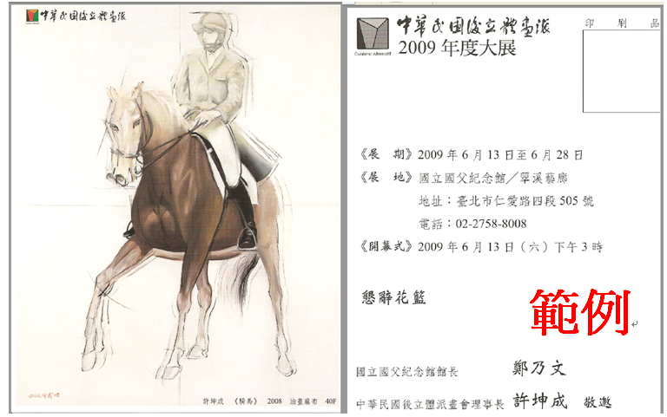
活動圖檔列表：(96~120解析度，300KB以下檔案大小)
 | 說 明 | 圖 檔
1 | 創畫理事長 | 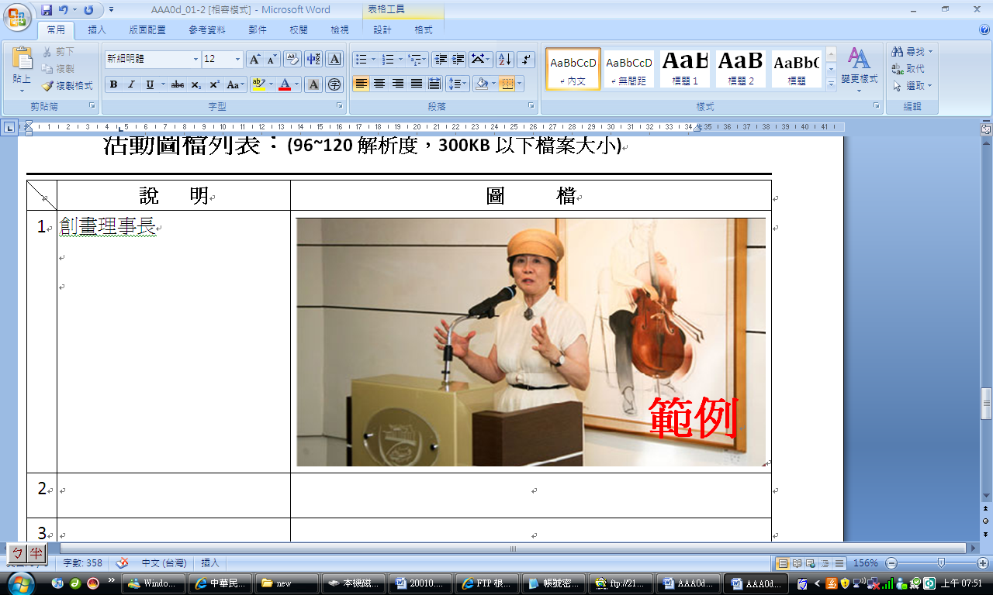
2
3
4
5
6
7
8
9
10

